Я горжусь моим дедушкой!

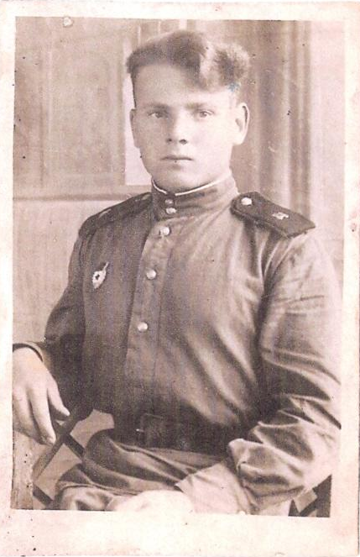
«Здравствуй, дедушка! Вот и снова мы встретились»,- так я говорю про себя каждый раз, когда, разложив на столе и на полу фотографии и документы, я с мамой вновь уношусь в прошлое, где жил, живёт и всегда будет жить мой дедушка – Соложенцев Иван Пантелеевич.
Мой дедушка родился 24 декабря 1927 года в селе Николоевка Соколовского района Северо – Казахстанской области.
Война застала моего дедушку подростком: ему было всего 14 лет. Я читал, что это время первых подвигов, возраст первых свершений! За три первые года войны мой дед два раза пытался попасть на фронт, а один раз за ним даже увязался его брат Максим. Их военный патруль ловил и возвращал в село.
В свои неполные 18 лет он, наконец – то, был призван в действующую армию в декабре 1944 года. Служба его проходила в 8-ом Западном кавалерийском полку, на Кавказе. Но, как я знаю со слов мамы и тёти, он служил в этом полку шофёром. На протяжении шести лет его службы он два раза проходил переподготовку в школе курсантов и дослужился до командира колёсного бронетранспортёра, имея звание младшего сержанта. Сам он на линии фронта не был, но её отзвуки, зарева и пожарища видел. Возил людей, боеприпасы, еду, перевозил раненых – делал всё, что положено делать солдату в боевой обстановке: выполнял приказы командира.
Я держу в руках фотографию, где моему дедушке девятнадцатый год: прямая осанка, кудрявый чуб, гимнастёрка, на груди значок того рода войск, где он служил. А рядом фотография, где моему дедушке уже за шестьдесят, я сижу у него на коленях, а рядом стоит мой брат Иван. Это мой старший брат, поэтому его и назвали в честь дедушки Иваном. В моей памяти дедушка выглядит так, как и должен выглядеть дедушка: старенький. Седой, с умными и добрыми глазами, тёплыми шершавыми ладонями, с морщинками на лице. И всё же невольно проглядывается сходство на обеих фотографиях: глаза и взгляд остались прежними. Я помню его часто поющим песни: «Три танкиста, три весёлых друга- экипаж машины боевой», «По диким степям Забайкалья…», «Служили два товарища…» и другие. Но кроме этих «взрослых» песен мой дедушка любил петь и детские песни: «В лесу родилась ёлочка», «Калинка – малинка моя», «Голубой вагон»… Самой любимой его песней всё- таки была «Крутится, вертится шар голубой». Эту песню он пел и нам, своим внукам, и когда находился один.
А вот фотография, которую дедушка прислал моей бабушке Маше из армии, когда они ещё не были женаты. Сколько нежности к бабушке, тогда ещё молодой девушке, в его посланиях, сколько ласковых слов! Одно из писем занимает целых шесть листов мелким аккуратным почерком. Мой почерк не очень хорош, порой даже не разборчив. Но я хочу, чтобы он изменился, стал похож на почерк моего дедушки, и это в моих силах. Уверен, я теперь тоже знаю, что напишу моей любимой девушке в письме. Ещё мама мне рассказывала, что мой дедушка дарил моей бабушке только полевые цветы в знак того, что они познакомились в поле, во время внезапной поломки его машины в рейде. Моя мама тоже любит больше полевые цветы, и я ей весной и летом тоже приношу их в подарок.
Я помню дедушку весёлым, улыбающимся. Мама тоже говорит, что он всегда был балагуром, весельчаком, душой любой компании. Мама рассказывает, что у него на всё был готов ответ в стихах, песнях, пословицах и поговорках. Вот и на этой фотографии есть приписка к словам признания в любви: «Лучше вспомни – потом взгляни, чем взглянуть, а потом вспомнить».
В моей семье память о дедушке – дело священное. Мы часто вспоминаем о нём, оцениваем свои поступки с теми поступками и словами, которые применил бы дедушка, как бы он поступил. Он очень любил детей. Мама помнит из детства, что именно её папа, мой дедушка, по вечерам собирал всех детей, а их у него было четверо, за круглым столом для обсуждения домашних дел, проверки уроков и просто для игр. Моя мама работает учителем. Она говорит, что именно её отец, мой дедушка, заложил в ней любовь к детям, трепетное отношение к ним, любовь к окружающему миру, к книгам.
Я беру в руки маленькие фотографии ( шесть на девять) друзей моего дедушки, присланные ему в армию в 1946 – 1947 годах. Они из Харькова, Рыльска, Курска…
А вот эта маленькая общая фотография хранит лица 19 сослуживцев моего деда! Фото давно пожелтело, покоробилось, местами выцвело. Теперь лица можно рассмотреть только через увеличительное стекло, что я и делаю. Все в длинных шинелях, шапках – ушанках, двое - с портупеями, у всех шинели перетянуты ремнями, все в кирзовых сапогах. Но всё – таки молодые, такие красивые и серьёзные.
Вот передо мной медаль. К ней есть и удостоверение: в соответствии с Указом Президента Республики Казахстан от 21 марта 1995 года Соложенцев иван Пантелеевич награждён юбилейной медалью «50 лет Победы в Великой Отечественной войне 1941 – 1945 годы». А также мама хранит именные часы – подарок Нурсултана Абишевича Назарбаева в годовщину Победы. Это уже реликвии нашей семьи.
Образ моего дедушки живёт во мне ярко и прочно, он продолжает жить в нас, его детях и внуках.
После службы в армии мой дедушка работал в городе Ряжске Рязанской области мастером на зерносушилке более 20 лет. Каждый год он имел благодарности, денежные премии, удостоверения отличника социалистического труда! Я смело могу гордиться жизнью моего дедушки! Уверен, что я ни в учёбе, ни в жизненных ситуациях просто не имею права быть недостойным памяти моего дедушки.
Мой дедушка похоронен в селе Летовочное Тайыншинского района, где сейчас и живёт моя семья. Его могила не забыта, мы всей семьёй ухаживаем за ней: сажаем цветы, пропалываем их, поливаем, красим оградку каждую весну, приносим живые цветы…
Хочется быть достойным такого человека, как мой дедушка!

Андрей Морев
10 класс, 15 лет
Учитель Есжанова А. Т.
Летовочная СШ

